Проект
АДМИНИСТРАЦИЯ ЛЕНИНГРАДСКОЙ ОБЛАСТИ
КОМИТЕТ ПО СОХРАНЕНИЮ КУЛЬТУРНОГО НАСЛЕДИЯ ЛЕНИНГРАДСКОЙ ОБЛАСТИ

ПРИКАЗ

«___»____________2021 г. №___________________
Санкт-Петербург

Об установлении предмета охраны объекта культурного наследия федерального значения «Церковь Тихвинской иконы Божьей Матери
с Прицерковным садом в селе Путилово», расположенного
по адресу: Ленинградская область, Кировский район,
с. Путилово, ул. Игнашкиных, 17а, и входящих в его состав объектов культурного наследия федерального значения «Церковь Тихвинской иконы Божьей Матери», «Прицерковный сад»

В соответствии со статьями 9.1, 20, 33 Федерального закона от 25 июня 2002 года № 73-ФЗ «Об объектах культурного наследия (памятниках истории и культуры) народов Российской Федерации», ст. 4 закона Ленинградской области от 25 декабря 2015 года № 140-оз «О государственной охране, сохранении, использовании и популяризации объектов культурного наследия (памятников истории и культуры) народов Российской Федерации, расположенных на территории Ленинградской области», п. 2.1.1. Положения о комитете по сохранению культурного наследия Ленинградской области, утвержденного постановлением Правительства Ленинградской области от 24 декабря 2020 года № 850, приказываю:
- Установить предмет охраны объекта культурного наследия федерального значения «Церковь Тихвинской иконы Божьей Матери с Прицерковным садом в селе Путилово», расположенного по адресу: Ленинградская область, Кировский район, с. Путилово, ул. Игнашкиных, 17а, и входящих в его состав объектов культурного наследия федерального значения «Церковь Тихвинской иконы Божьей Матери», «Прицерковный сад», принятых на государственную охрану Распоряжением Правительства Российской Федерации от 15 февраля 2014 года № 207-р, согласно приложению к настоящему приказу.
- Отделу по осуществлению полномочий Российской Федерации в сфере объектов культурного наследия комитета по сохранению культурного наследия Ленинградской области обеспечить внесение соответствующих сведений в Единый государственный реестр объектов культурного наследия (памятников истории и культуры) народов Российской Федерации.
- Сектору осуществления надзора за состоянием, содержанием, сохранением, использованием и популяризацией объектов культурного наследия комитета по сохранению культурного наследия Ленинградской области обеспечить размещение настоящего приказа на сайте комитета по сохранению культурного наследия Ленинградской области в информационно-телекоммуникационной сети «Интернет».
- Настоящий приказ вступает в силу со дня его официального опубликования.
- Контроль за исполнением настоящего приказа возложить на заместителя председателя комитета по сохранению культурного наследия Ленинградской области, уполномоченного в области сохранения, использования, популяризации
и государственной охраны объектов культурного наследия (памятников истории
и культуры) народов Российской Федерации.

Заместитель Председателя Правительства
Ленинградской области – председатель
комитета по сохранению культурного наследия В.О. Цой

Приложение
к приказу комитета по сохранению культурного наследия
Ленинградской области
от «___» _____________2021 г.
№ _________________________

Предмет охраны объекта культурного наследия федерального значения «Церковь Тихвинской иконы Божьей Матери с Прицерковным садом в селе Путилово», расположенного по адресу: Ленинградская область, Кировский район,
с. Путилово, ул. Игнашкиных, 17а, и входящих в его состав объектов культурного наследия федерального значения «Церковь Тихвинской иконы Божьей Матери», «Прицерковный сад»

№  п/п | Предмет охраны | Описание предмета охраны | Фотофиксация
1 | 2 | 3 | 4
1 | Объемно-пространственное  и планировочное решение территории ансамбля: | местоположение: в северной части с. Путилово, вдоль ул. Игнашкиных, на участке, ограниченном с севера оврагом,  с юга – ул. Игнашкиных, с запада – тупиковым проездом, с востока – ул. Парковой;  композиционные и визуальные связи элементов ансамбля;  историческое местоположение, объемно-пространственные, конструктивные  и планировочные характеристики объектов в составе ансамбля:  - Церковь Тихвинской иконы Божией Матери;  - Прицерковный сад;  исторические габариты  и конфигурация зданий  и сооружений на территории ансамбля; | 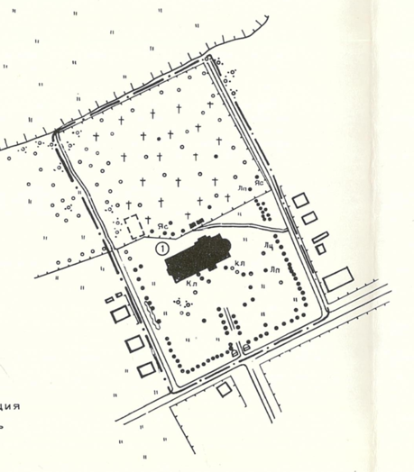  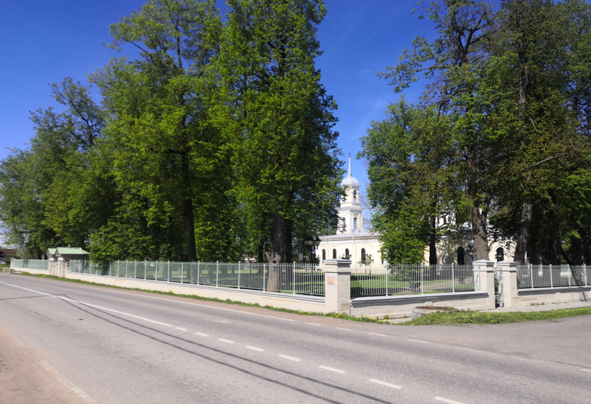  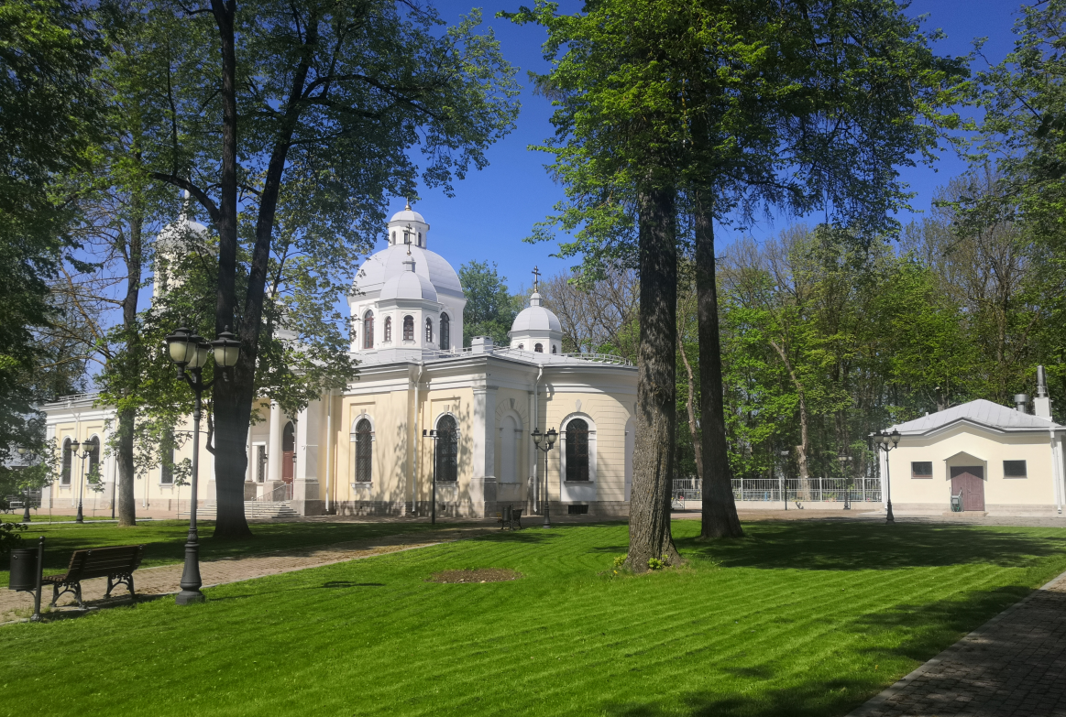
Церковь Тихвинской иконы Божьей Матери
1 | Объемно-пространственное решение: | историческое местоположение  в границах объекта культурного наследия федерального значения «Церковь Тихвинской иконы Божьей Матери с Прицерковным садом в селе Путилово», занимает центральное положение на общем прямоугольном участке кладбища и сада, расположена вдоль юго-восточной границы кладбища;  исторические габариты  и конфигурация здания – пятикупольный прямоугольный  в плане храм с апсидой (полукруглая), главкой над ней; трехъярусной колокольней  (1-2-ой ярусы квадратные  в плане, 3-й ярус восьмигранный) со шпилем;  историческое местоположение  и габариты (высотные отметки), конфигурация, форма (скатная – над основным объемом), материал окрытия кровли, шпиля, главки, куполов (металл);  исторические габариты  и конфигурация куполов церкви: на высоком восьмигранном световом барабане колоколовидный купол  с восьмигранной лантерной; восьмигранная главка  над алтарной апсидой, завершение колокольни – колоколообразный восьмигранный купол  с восьмигранной лантерной  и конусообразным шпилем;  доминирующая роль  в формировании композиционных и визуальных связей элементов ансамбля; | 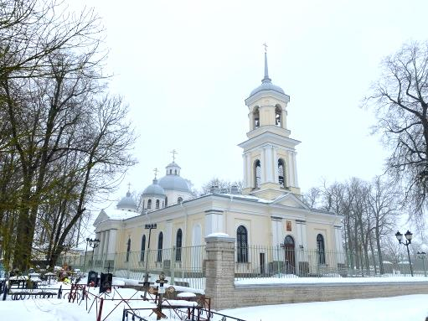  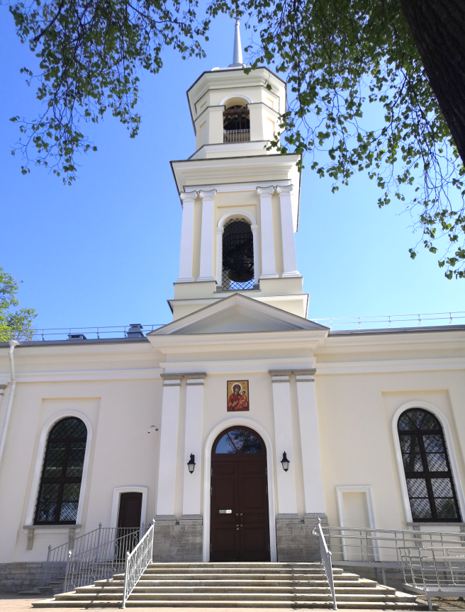  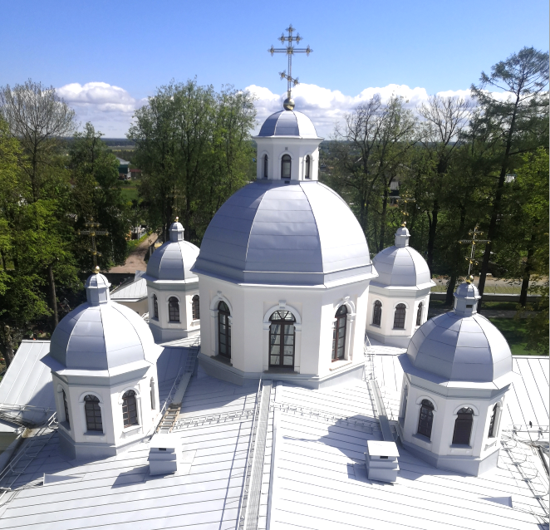  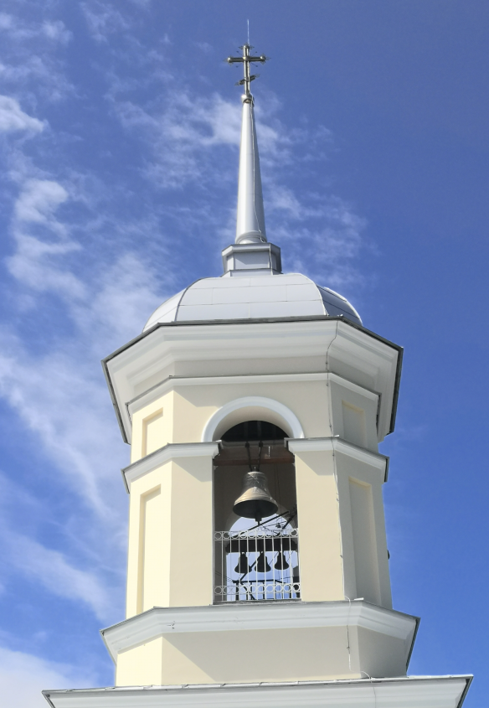
2 | Конструктивная система: | исторические наружные  и внутренние капитальные стены, материал (кирпич);  опорные столбы квадратные  в плане (пять пар);  своды перекрытий: крестовые –  в основном объеме здания; полукупол – в апсиде, крестовый  с распалубкой – над притвором; крестовые своды и зеркальный свод с распалубками – в уровне цокольного этажа.  внутренняя лестница –  историческое местоположение, габариты, конфигурация (одномаршевая), материал ступеней (известняк); ограждение лестничных маршей – материал (металл), техника исполнения (ковка), рисунок (вертикальные стойки  с орнаментальными  растительными элементами), цвет (черный); поручень – конфигурация, материал (дерево), профиль;  внутренняя лестница колокольни – местоположение, габариты, конфигурация (винтовая), материал (металл);  наружная лестница, ведущая  в подвал – историческое местоположение, габариты, конфигурация (одномаршевая), материал ступеней (известняк); | 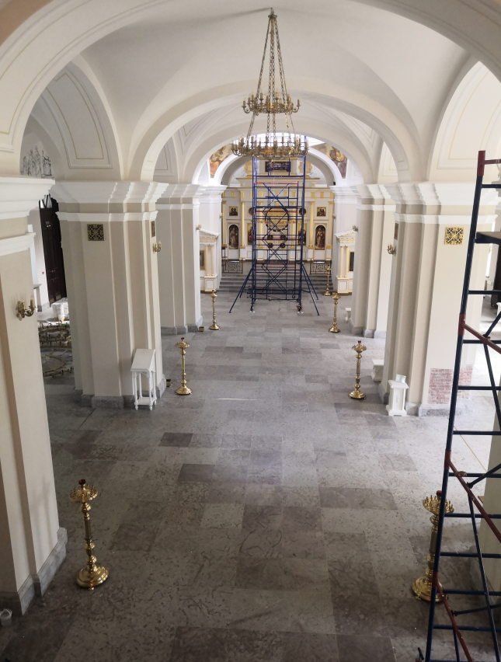  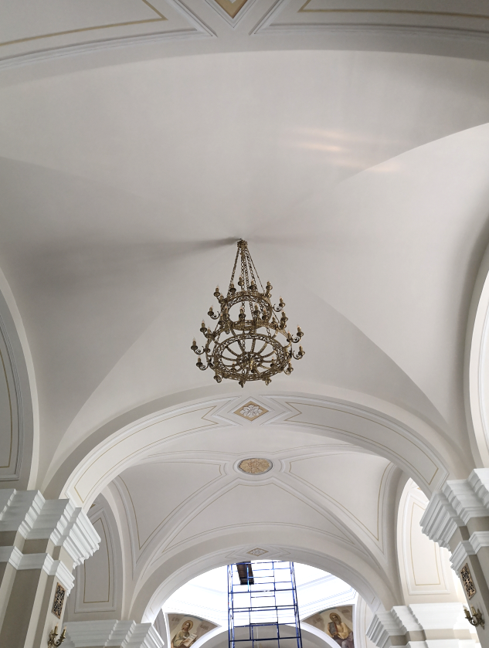  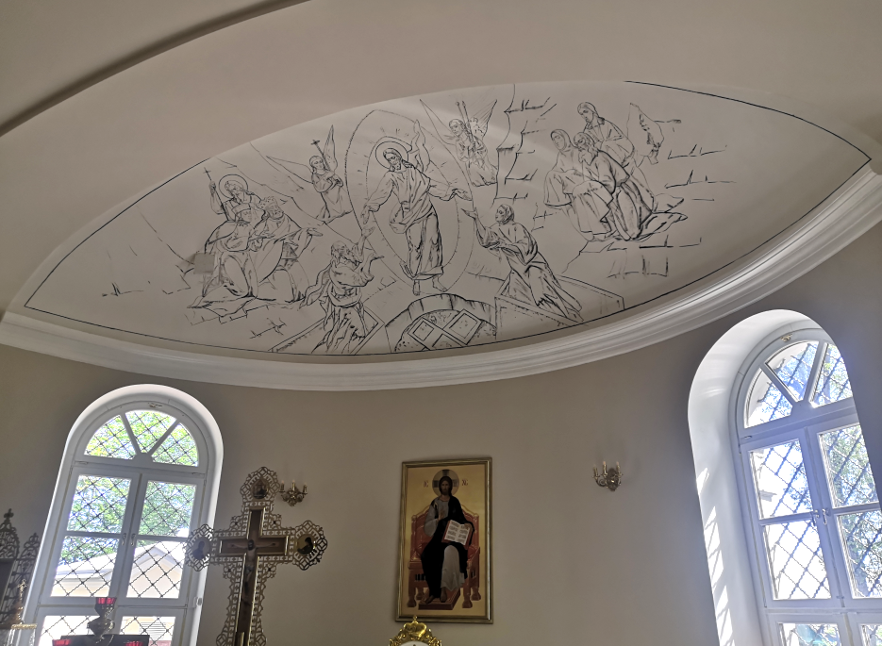  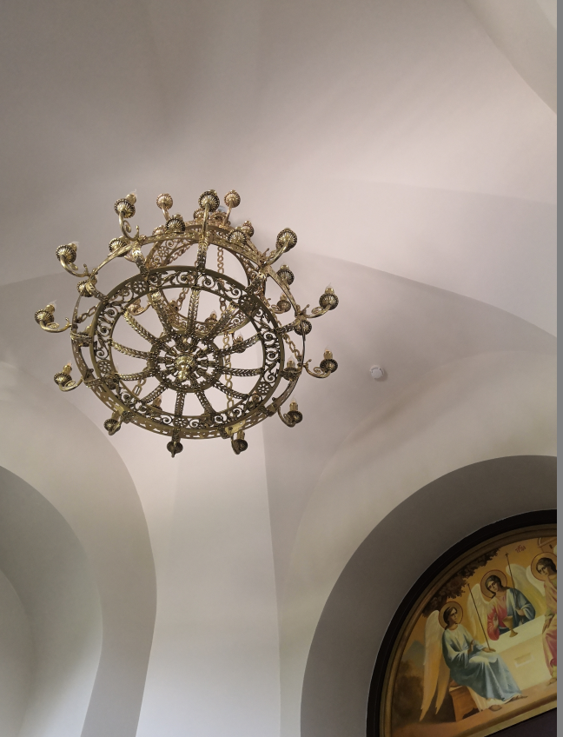  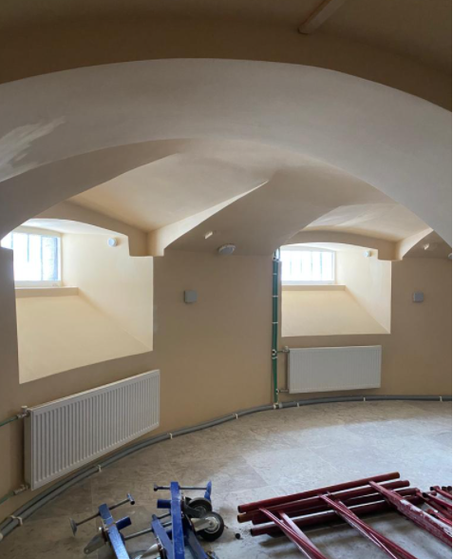  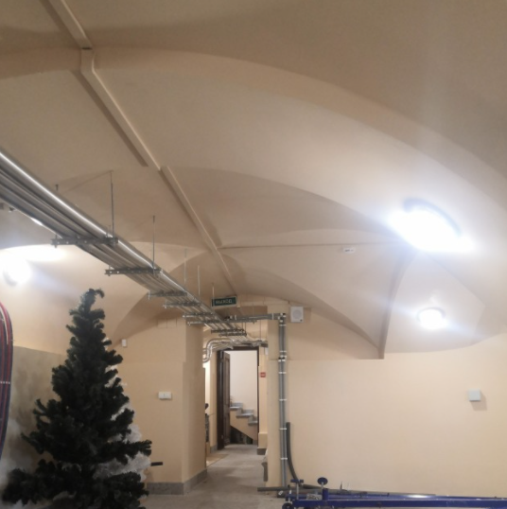  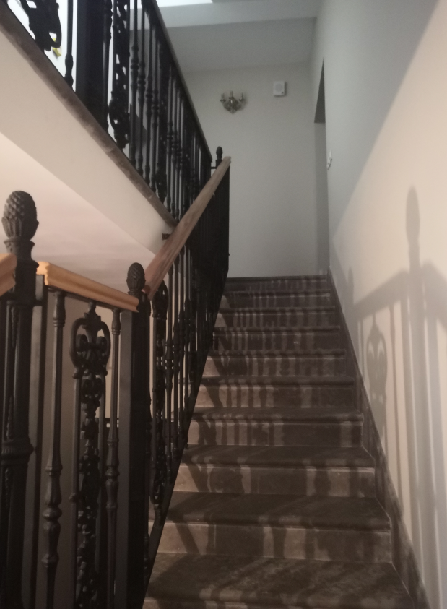  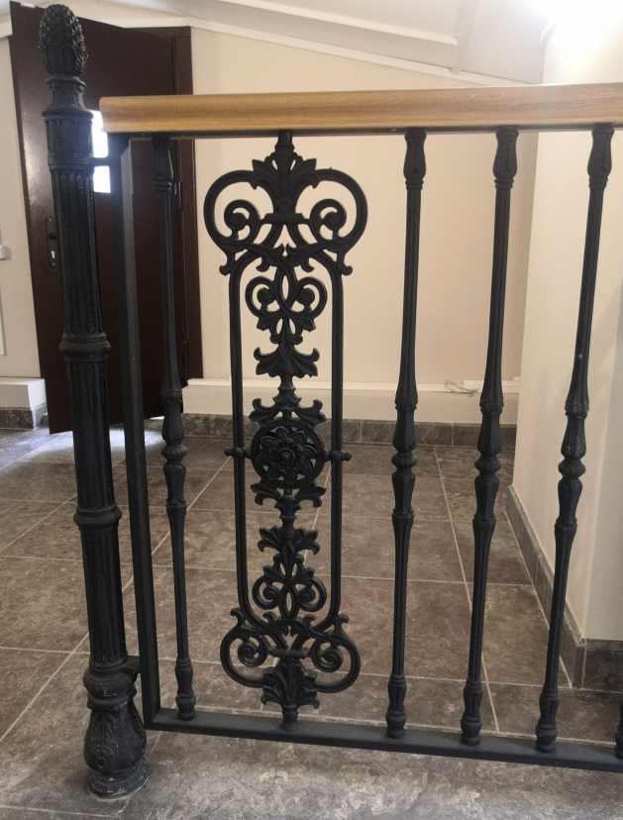  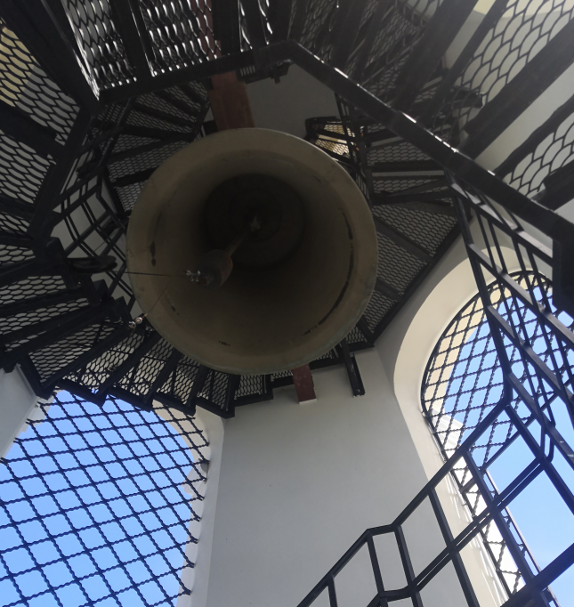  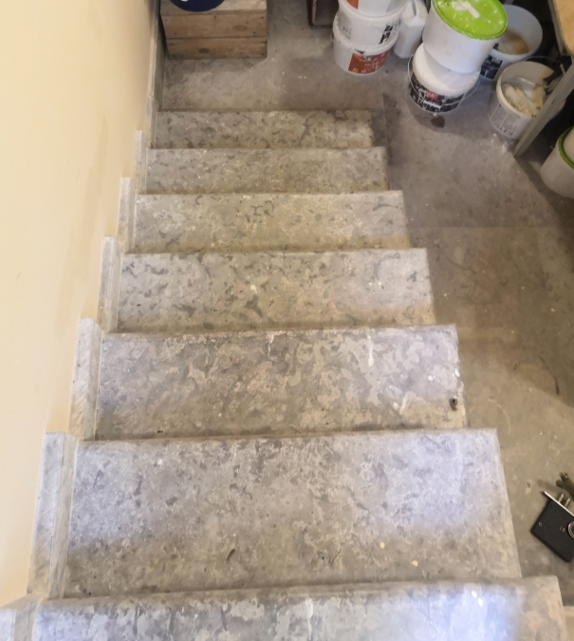
3 | Объемно-планировочное решение: | объемно-планировочное решение в габаритах капитальных стен; | 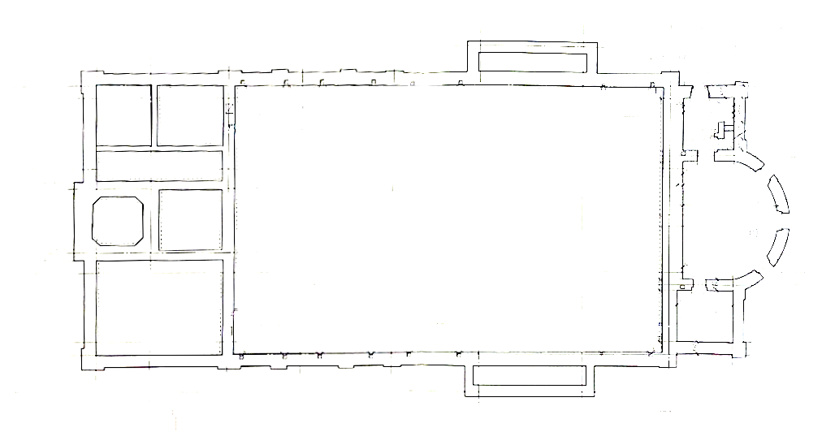 План подвала  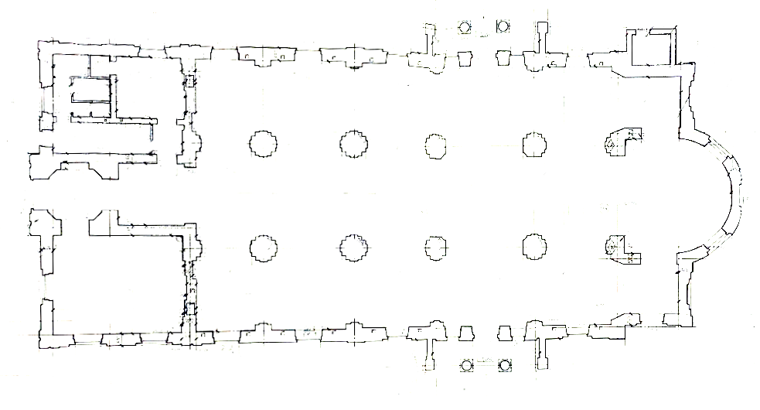  План первого этажа  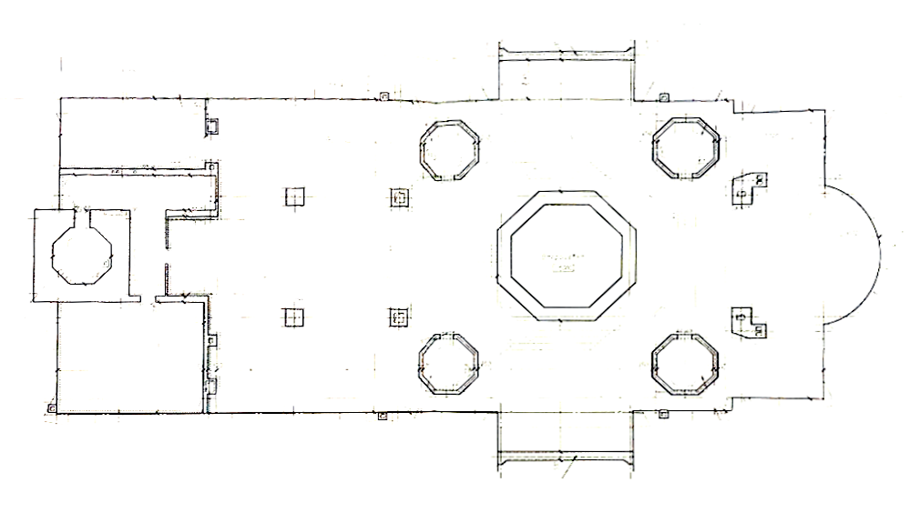  План на отм. + 6.700
4 | Архитектурно-художественное решение: | в приемах классицизма;  материал отделки цоколя, пьедестала, базы, капителей колонн и пилястр (известняк);  материал и характер отделки фасадов (гладкая штукатурка  в основном объеме церкви, руст под крупную кирпичную кладку  в объеме апсиды);  исторический колер окраски фасадов*  *требуется уточнение на основании результатов научной реставрации  материал кронштейнов, подоконных досок, импостов арок окон и замковых камней (камень);  широкая отмостка, материал (известняковые плиты);  четырехколонные портики  с треугольными фронтонами (южный и северный фасады);  барельеф в виде знака Бога-Отца  в оформлении фронтонов;  трехсторонние крыльца (южный, северный и западный фасады) – историческое местоположение, габариты, конфигурация, материал ступеней (известняк);  центральный ризалит  на западном фасаде – местоположение, габариты, конфигурация, оформление (сдвоенные пилястры, треугольный фронтон, раскреповка профилированной тяги и карниза);  исторические оконные проемы – местоположение, габариты  и конфигурация  (прямоугольные, прямоугольные  с полуциркульным завершением);  исторические оконные заполнения – рисунок расстекловки, цвет (коричневый);  профилированные наличники, подоконные доски, архивольты, импосты арок и замковые камни, профилированные подоконные карнизы и кронштейны подоконников в оформлении оконных проемов;  исторические дверные проемы – местоположение, габариты  и конфигурация (прямоугольная, прямоугольная с лучковым завершением, прямоугольная  с полуциркульным завершением);  заполнение дверного проема (северный, южный, западный фасады) – местоположение, материал (дерево), исполнение (двустворчатое  с профилированными прямоугольными филенками, нестворная фрамуга на три стекла);  профилированные наличники  в оформлении дверных проемов западного фасада;  архивольт, импост и барельеф  в виде Путти в оформлении дверных проемов южного  и северного фасадов;  круглые профилированные филенки;  прямоугольные  и прямоугольные  с полуциркульным завершением ниши в оформлении фасадов основного объема, колокольни церкви и барабанов куполов церкви;  профилированный венчающий карниз, профилированные тяги  в оформлении фасадов церкви;  пилястры (угловые и сдвоенные)  в оформлении основного объема церкви и колокольни;  металлодекор:  кресты над куполом, шпилем  и главкой (шестиконечный  на шаре-яблоке) – рисунок  и характер покрытия (золочение);  ограждение верхнего яруса колокольни – материал (металл), техника исполнения (ковка), рисунок (вертикальные стойки  с геометрическими элементами  в виде круга), цвет (белый); | 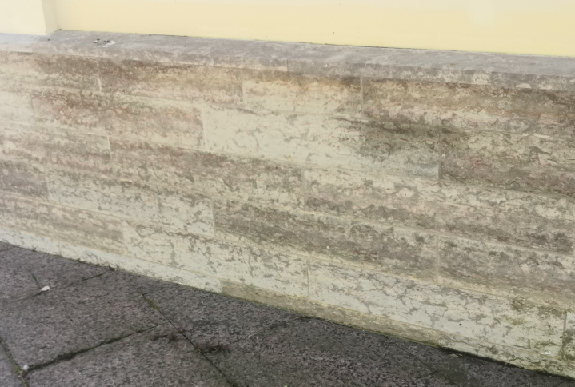  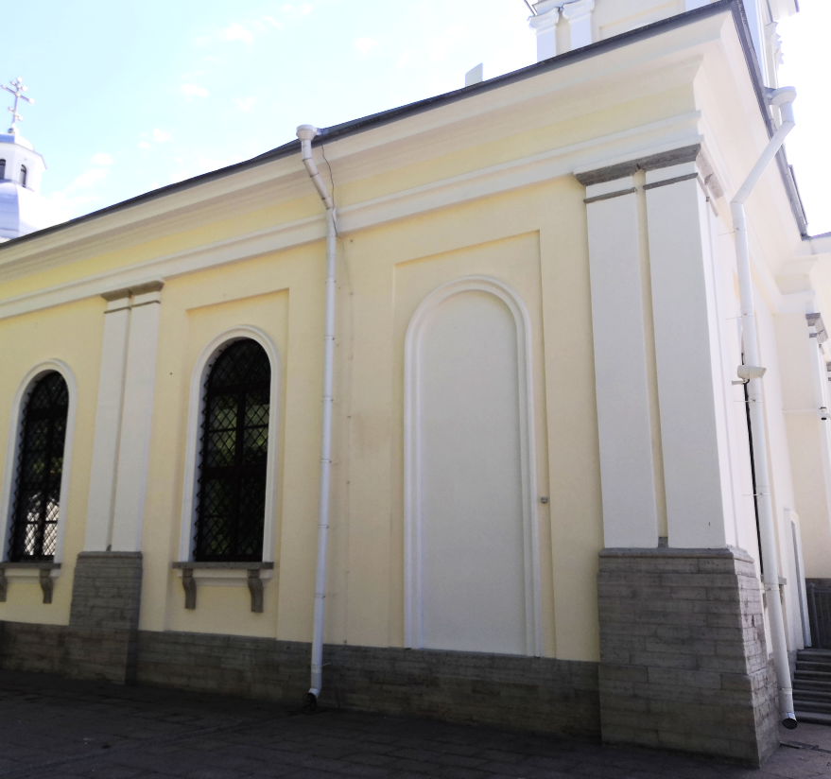  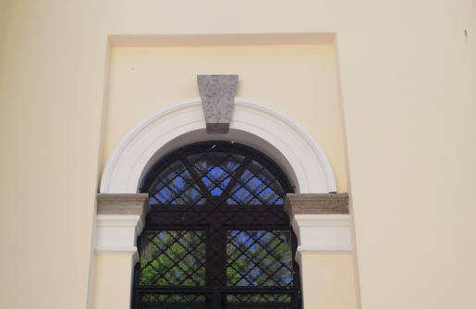  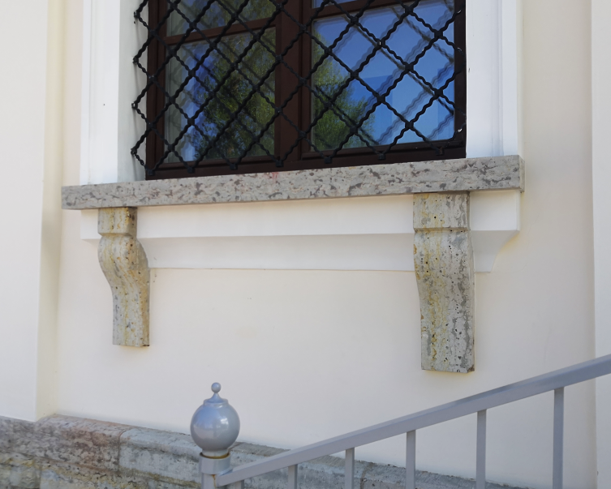  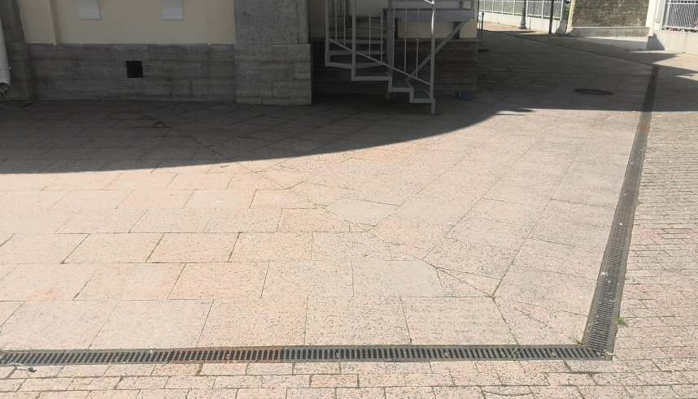  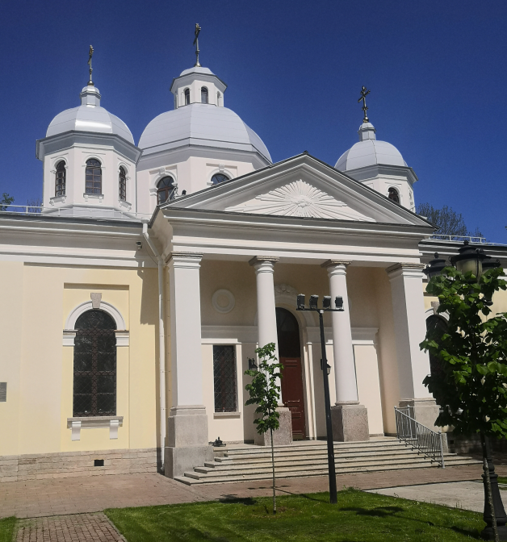  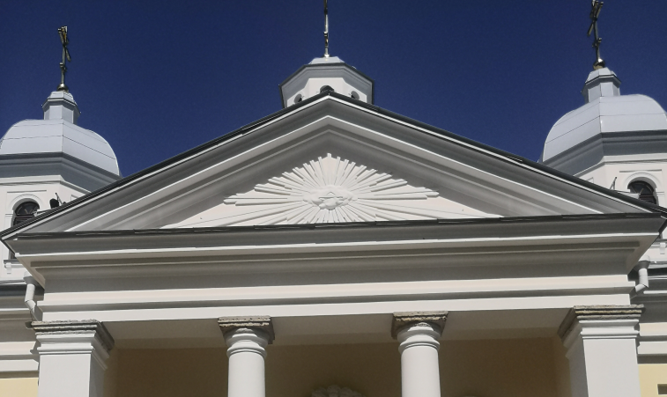  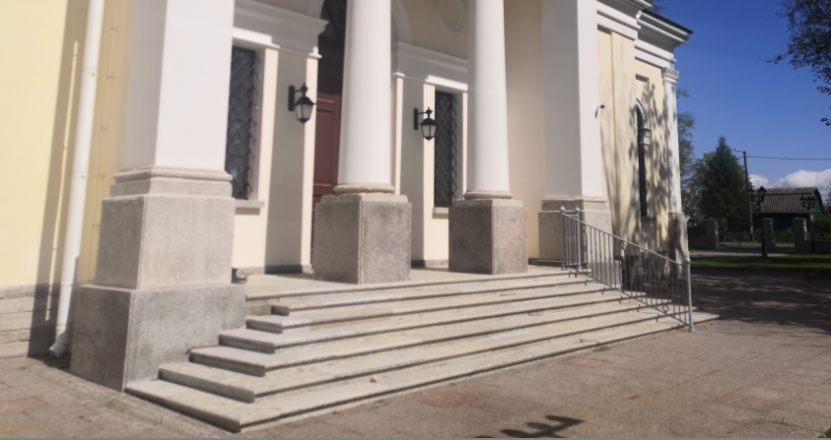  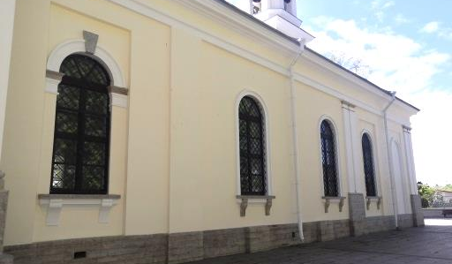  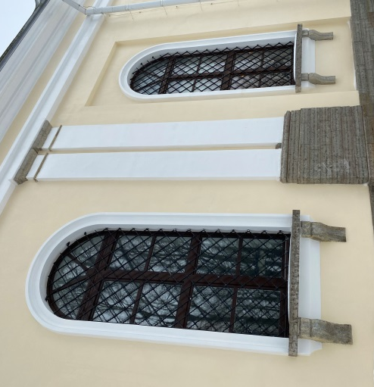  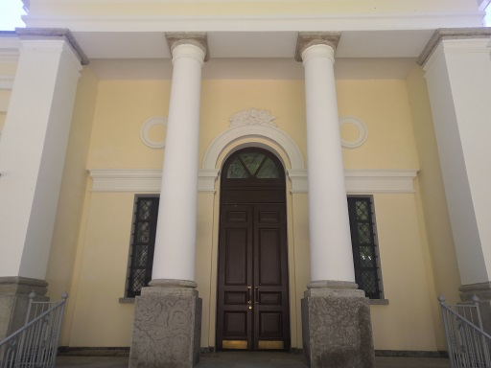  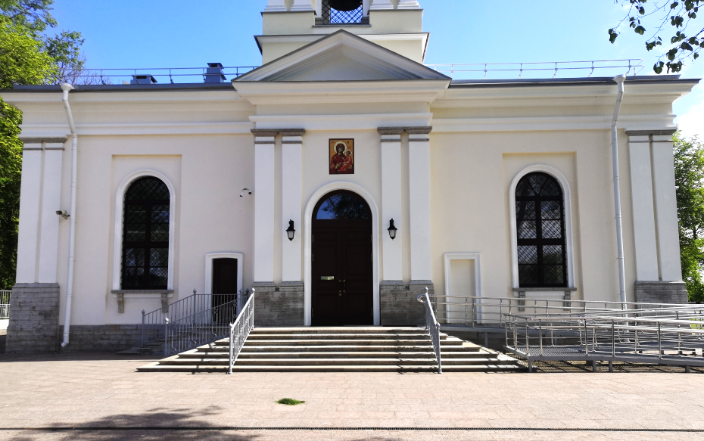  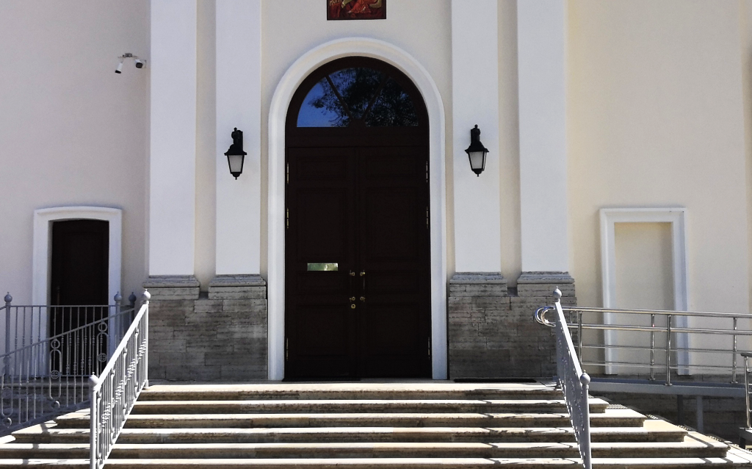  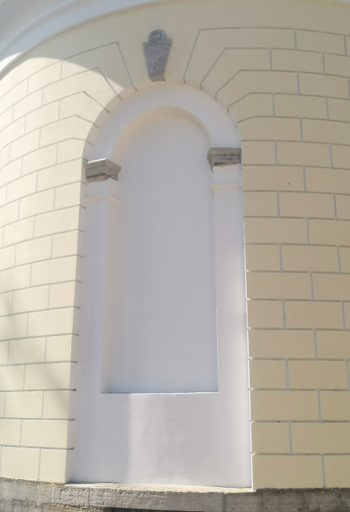  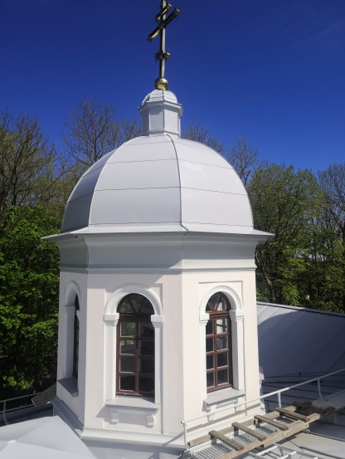  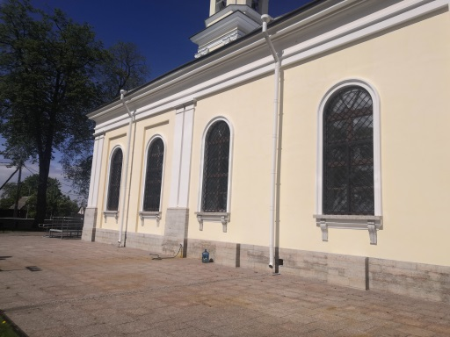  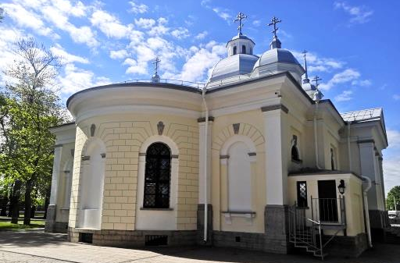  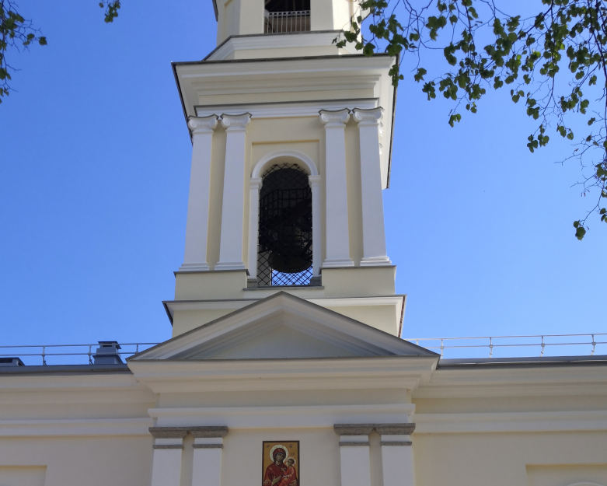  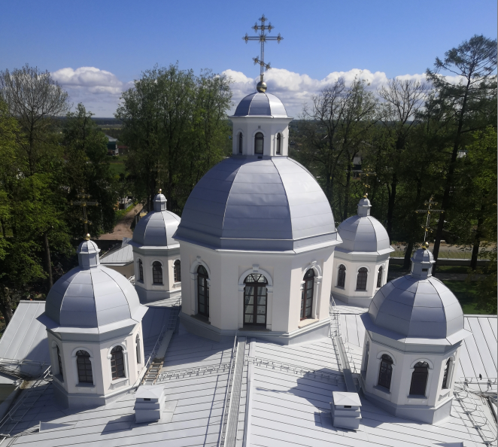  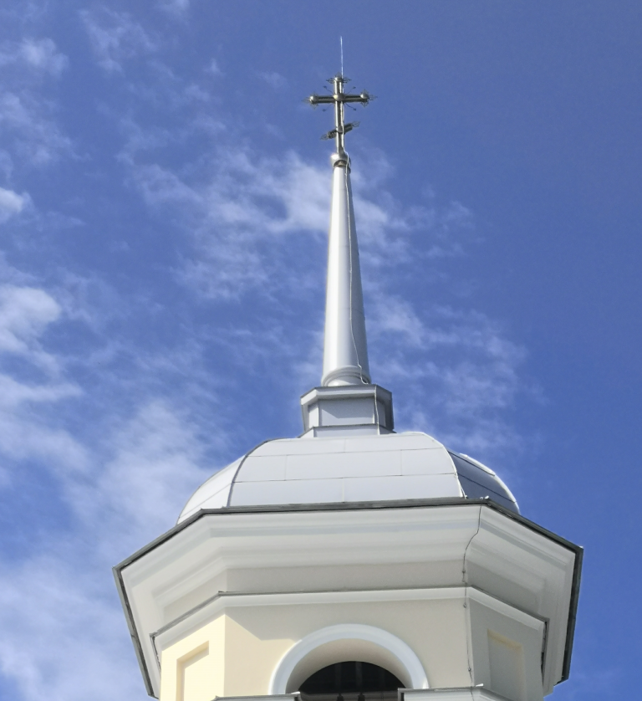  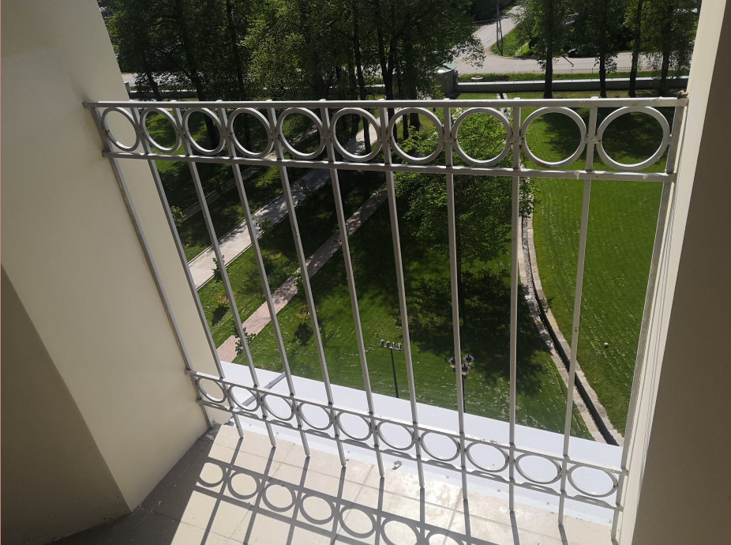
5 | Декоративно-художественное решение интерьеров: | материал отделки стен – гладкая штукатурка;  полы из лещадных известняковых плит;  пилястры на гранях опорных столбов;  паникадило, хоросы – местоположение, габариты, материал (металл), техника исполнения (ковка);  ступени солеи – историческое местоположение, габариты, конфигурация, материал ступеней (известняк);  профилированные тяги  в оформлении основного зала, декоративный карниз и фриз пояса в основании барабана центрального купола;  ограждение хоров – материал (металл), техника исполнения (ковка), рисунок (вертикальные стойки с орнаментальными геометрическими элементами), цвет (золотой); поручень – конфигурация, материал (дерево), профиль;  ограждение клироса – материал (металл), техника исполнения (ковка), рисунок (вертикальные стойки с геометрическими элементами, чередующиеся  с круглой симметричной орнаментированной композицией), цвет (золотой);  подоконники – местоположение, габариты, конфигурация, материал (камень); | 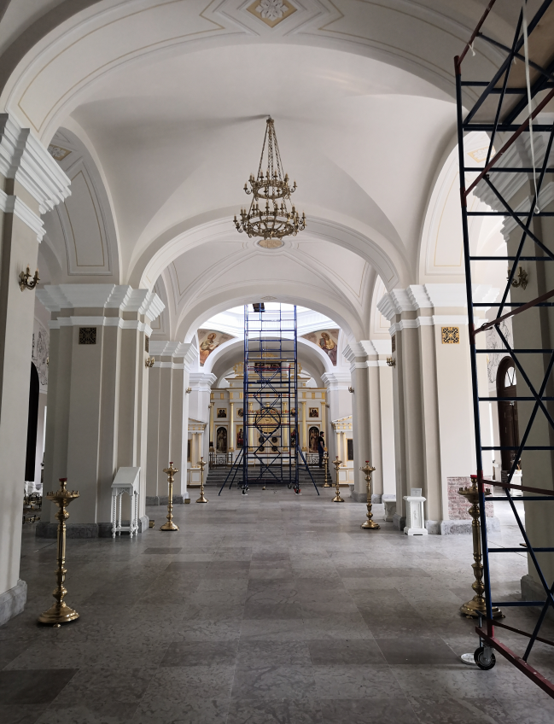  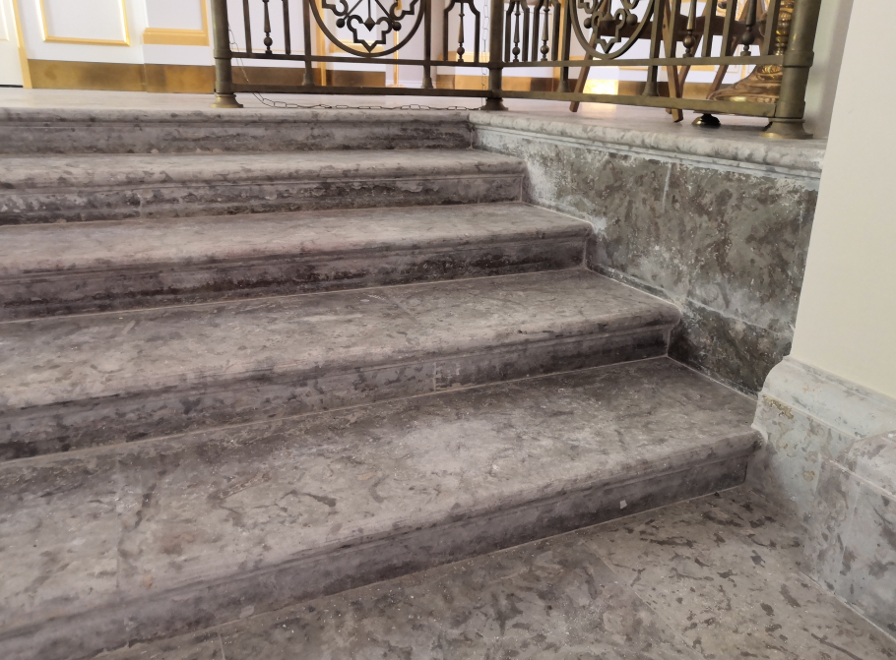  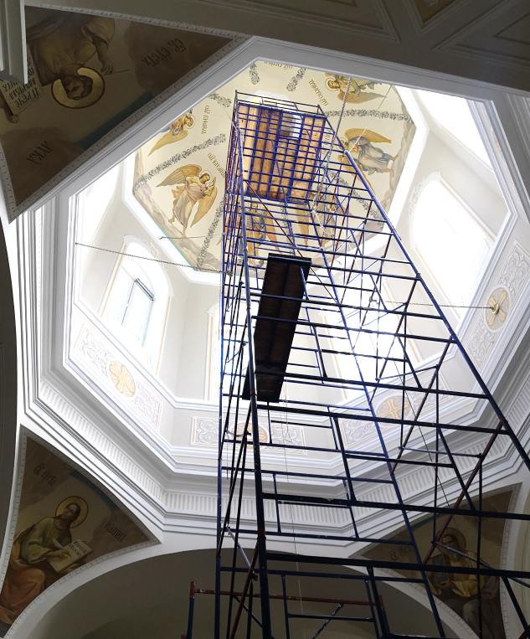  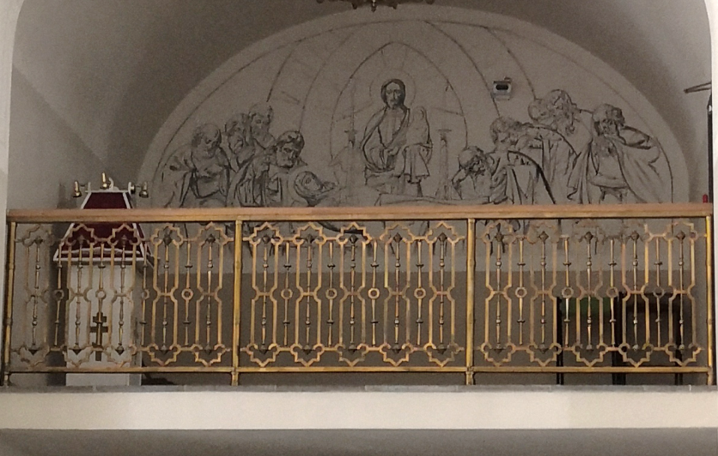  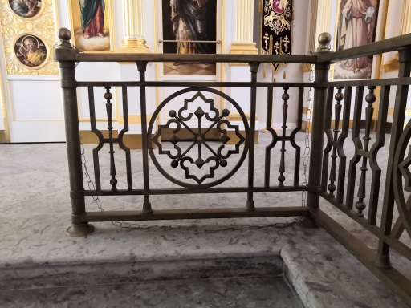  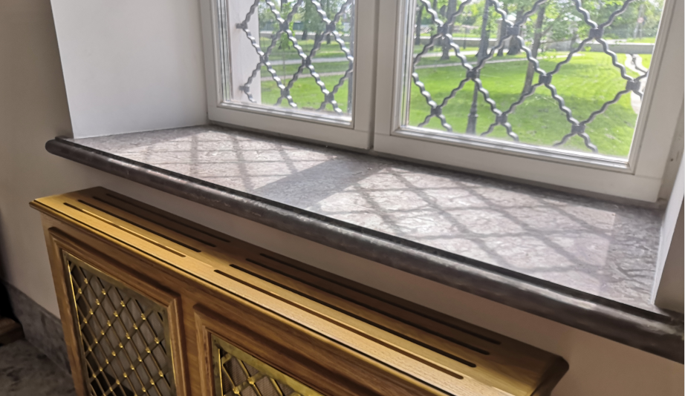
2. Прицерковный сад
1 | Объемно-пространственное  и планировочное решение территории: | местоположение, конфигурация территории  сада в плане;  историческое планировочное решение – тип (регулярный);  посадки (регулярные  по периметру, свободная пейзажная планировка в центре);  видовой состав деревьев – липа, клён, лиственница, вяз, ясень;  исторические садовые дорожки –местоположение,  габариты, конструкция;  газоны – тип (обыкновенные); | 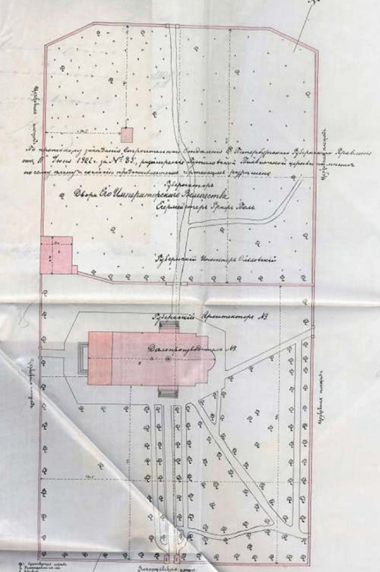  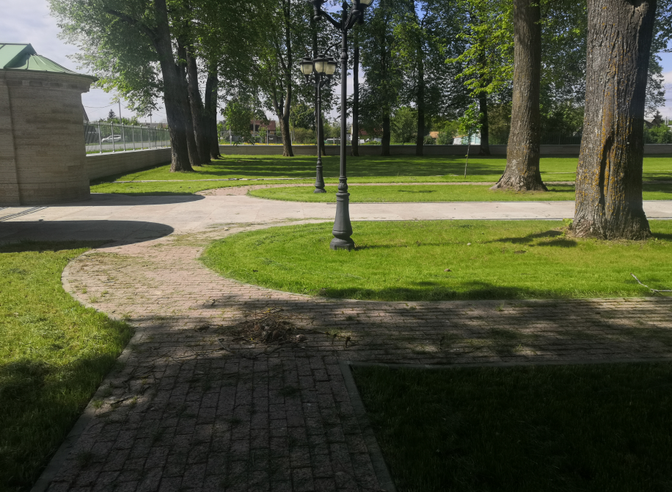  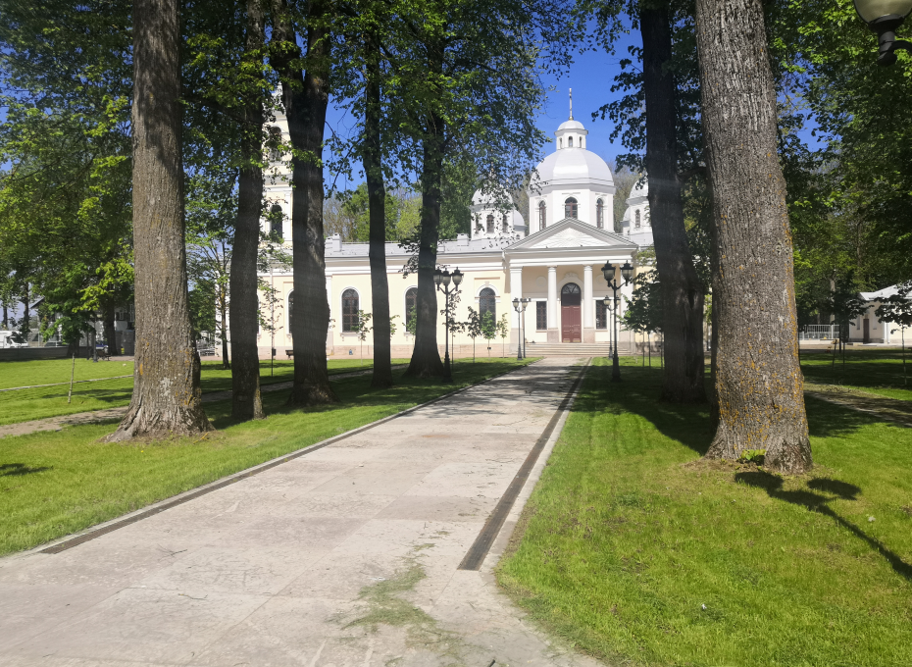  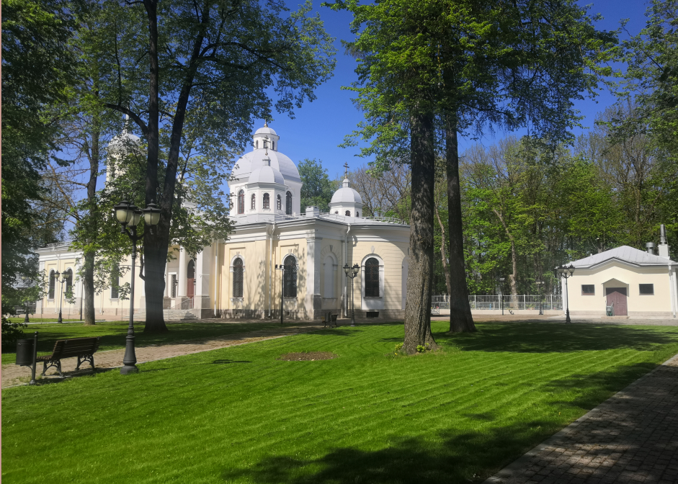
2 | Архитектурно-художественное решение: | ограда – местоположение, габариты, конфигурация,  вид материала (известняк);  оформление (прямоугольные ниши);  решетка – вид материала (металл), техника исполнения (ковка), рисунок (геометрический); ворота – вид материала (металл), техника исполнения (ковка), конструкция (двустворчатые), габариты, конфигурация, рисунок (геометрический);  пилоны юго-восточных ворот – местоположение, габариты, конфигурация, вид материала (известняк);  оформление (угловые пилястры, треугольные фронтоны  с дентикулами);  каменные въездные ворота (южные) на кладбище – местоположение, габариты, конфигурация, вид материала (известняк); форма воротного проема (прямоугольная);  оформление (пилястры, прямоугольные ниши в стене с лучковым завершением);  каменные въездные ворота (северные) на кладбище – местоположение, габариты, конфигурация, вид отделки цоколя (известняк), вид отделки (гладкая штукатурка); форма воротного проема (прямоугольная с полуциркульным завершением); оформление (пилястры, прямоугольная ниша в стене); | 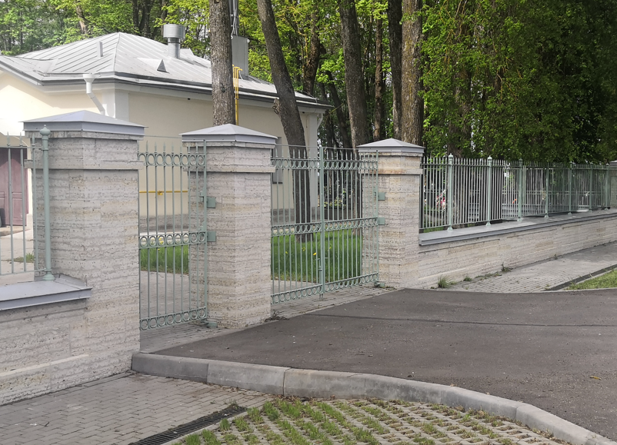  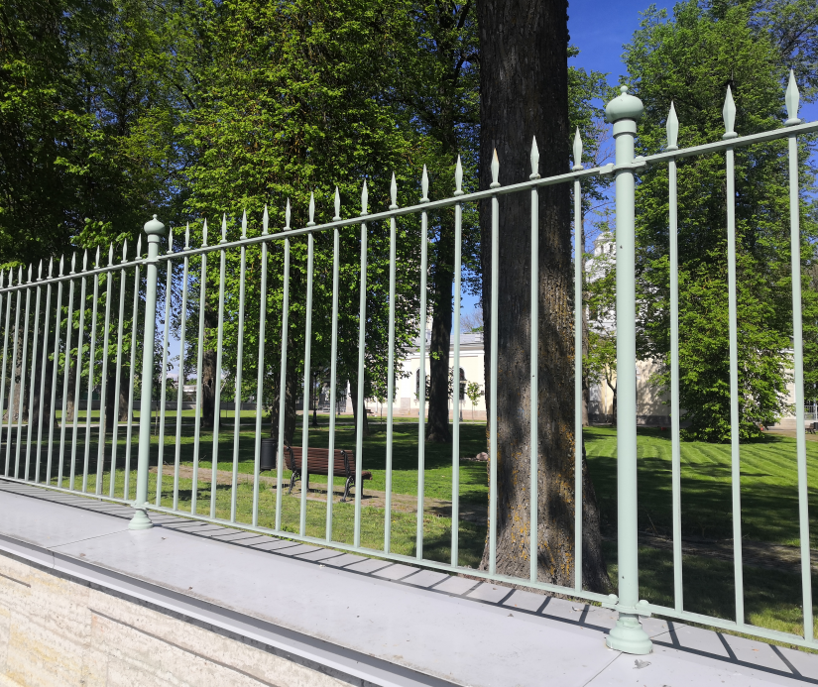  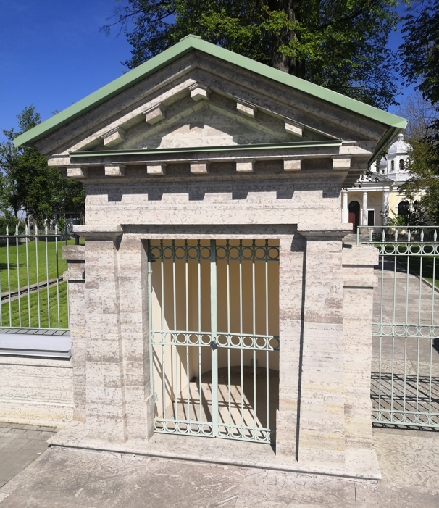  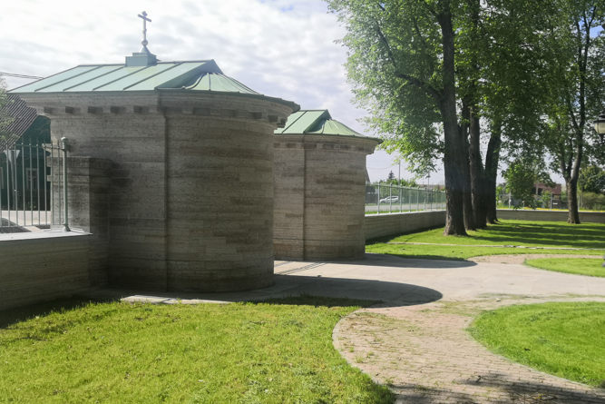  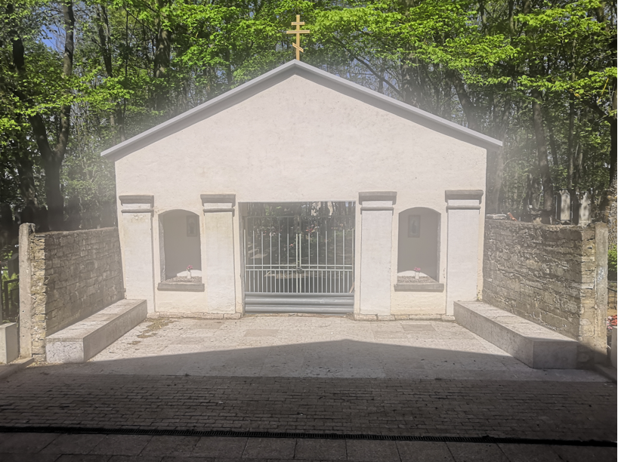  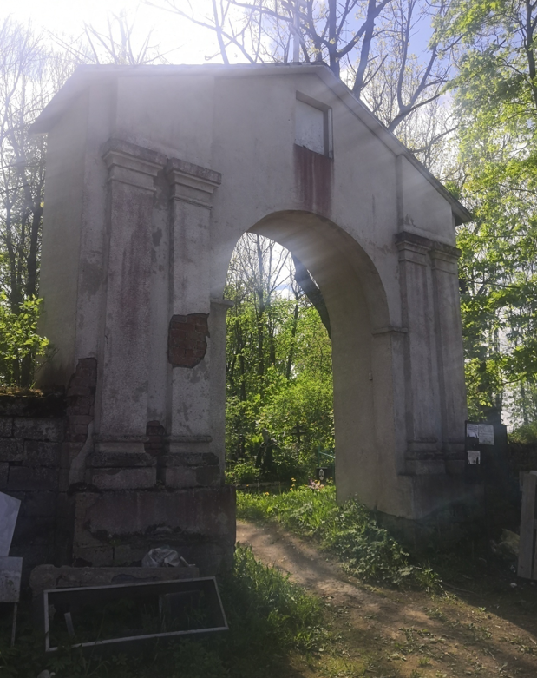

Предмет охраны может быть уточнен в процессе историко-культурных и реставрационных исследований, реставрационных работ.

